Отчёт за 2022 год
Волонтёрское движение
«Пегас»

П. Первомайский

Отчет о работе волонтерского отряда «Пегас»
2018 год по Указу Президента Российской Федерации В.В. Путина был объявлен Годом добровольца. С молодёжью проводилась большая разъяснительная работа по привлечению волонтеров.
Цели волонтерского движения «Пегас»:
- Оказать позитивное влияние на сверстников при выборе ими жизненных ценностей.
- Апробация новых форм организации занятости детей для развития их самостоятельной познавательной деятельности, профилактики вредных привычек, воспитания здорового образа жизни.
- Развитие волонтерского движения, формирование позитивных установок на добровольческую деятельность.
Для достижения указанной цели решаются следующие
Задачи:
- Сформировать сплоченный деятельный коллектив волонтеров.
- Возродить идею шефства, как средство распространения волонтерского движения.
- Воспитание гражданственности, патриотизма, уважения к правам, свободам и обязанностям человека;
- Воспитание нравственных чувств и этического сознания;
- Воспитание трудолюбия, творческого отношения к учению, труду, жизни;
- Формирование здорового образа жизни;
- Вовлечение волонтёров в проекты, связанных с оказанием конкретной помощи социально незащищенным слоям населения, охраной окружающей среды, пожилым людям и др.
- Участие в подготовке и проведении массовых социально-культурных, информационно-просветительских и спортивных мероприятий.
- Воспитание ценностного отношения к природе, окружающей среде (экологическое воспитание).

В рамках волонтерского движения в посёлке велась планомерная работа в разных направлениях:

  - «Протяни руку помощи!». Тематика и форма проведения разнообразна – это в первую очередь помощь ветеранам, пожилым людям, детям-инвалидам и всем, кому нужна помощь.
  - «Волонтёры Победы». Волонтёры приняли участие в ряде мероприятий, которые были посвящёны Дню Победы:
- «Георгиевская ленточка»,
-«Красная гвоздика»,
- «Бессмертный полк».
Вручали письма Победы ветеранам, вдовам участников ВОВ, труженикам тыла, выступали с агитбригадой.
  - «Сохраним природу родного края». Проведение акций, связанных с чистотой и облагораживанием нашего посёлка: «Чистые улицы посёлка», «Дом, в котором мы живём!», приведение клумбы с цветами в порядок.
  - «Я патриот». Патриотические акции: подготовка открыток и поздравлений для ветеранов – афганцев, «Обелиск», «Мы помним»,
«Письмо матери солдата», поздравление с праздниками ветеранов ВОВ,
«Триколор», «С чего начинается Родина?», «Мы за мир!», «Хотят ли русские войны?», «Мы едины!», «Свет, идущий от мудрости», «Мы вместе», «Твори добро».
  - «Мы за здоровый образ жизни!» В течение года были запланированы и проведены различные мероприятия и акции, это ставшие традиционными такие, как «Стоп ВИЧ/СПИД», антинаркотические акции –
«Сообщи, где торгуют смертью!», «Мы против наркотиков», «Я выбираю жизнь!».
  - Познавательные акции и мероприятия: «День славянской письменности и культуры», «День социальных сетей», «Будь готов! Всегда готов!», «Вместе мы сила!», «Добро в День защиты детей», «Вам,
любимые!».

Прошедший год для волонтёров был очень насыщен разными событиями и мероприятиями. Таким образом, участие волонтёров в добровольческой деятельности способствует развитию здоровье
сберегающих и профессиональных компетенций, помогает находить ресурсы собственного личностного самосовершенствования, овладевать
необходимыми знаниями в различных областях, навыками пропаганды

здорового образа жизни, умениями проводить общественные акции, привлекать новых волонтёров, выходить из своей «зоны комфорта», планировать и анализировать результаты своей деятельности.
Добровольчество даёт возможность прокачать свои лидерские качества, умение работать в команде и действовать оперативно и — самое важное — стать частью большой семьи волонтёров, найти друзей и единомышленников. Неравнодушие и отзывчивость добровольцев делают этот мир добрее и лучше!

Церемония награждения победителей конкурса «Лучший волонтер Оренбургского района – 2022»
В посёлке Весенний состоялось чествование победителей конкурса
«Лучший волонтер Оренбургского района-2022». Районный конкурс проводился в целях выявления, поощрения и поддержки молодых людей, занимающихся добровольческой деятельностью.
За вклад в развитие добровольческого движения Оренбургского района и за активное участие в районных мероприятиях была награждена волонтёр посёлка Первомайский Александра Ганжа.
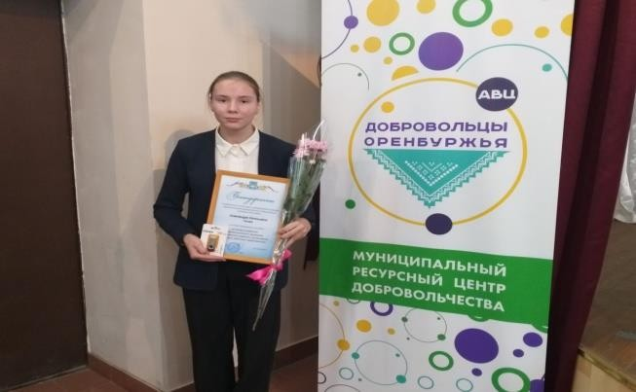

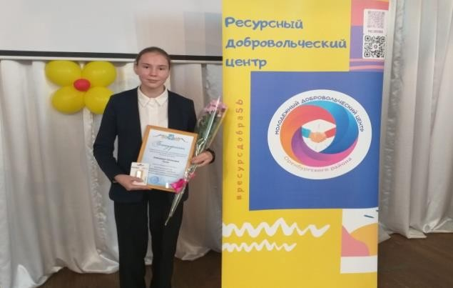
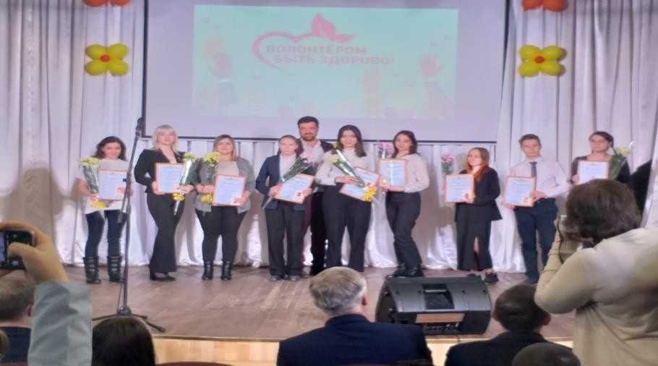

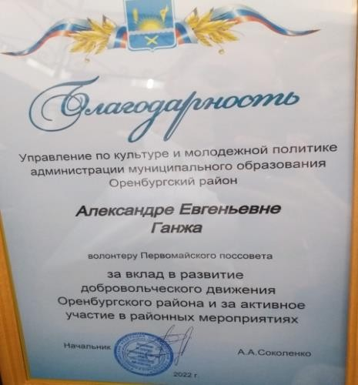

«Протяни руку помощи!»

«Первое сентября - повод для хороших дел!»
«День Знаний» 1 сентября — это замечательный праздник, который символизирует начало нового учебного года.
Но, к сожалению, не все дети могут позволить себе пойти в школу, есть множество детей школьного возраста, которые просто не имеют возможности присутствовать на празднике в силу своих ограниченных физических возможностей или сложных, а порою неизлечимых, заболеваний. Они вынуждены большую часть времени проводить дома или в больнице.
Таким детям, конечно же, гораздо больше, чем всем остальным, в жизни хочется радости и тепла.
Волонтёры навестили ребят, вручив им канцелярские принадлежности и пожелав крепкого здоровья, успеха в новом учебном году и хорошего настроения! Искренняя радость детей была настолько трогательна и волнительна, что никого не оставила равнодушным. Каждый из этой встречи

получил не только благодарность детей, но и осознание, насколько эти дети нуждаются в нашем внимании.

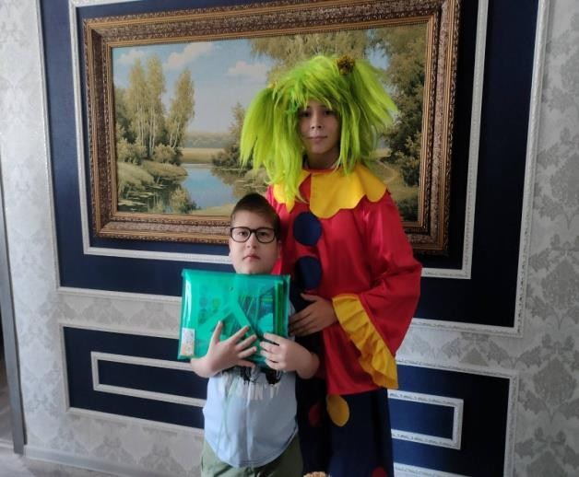

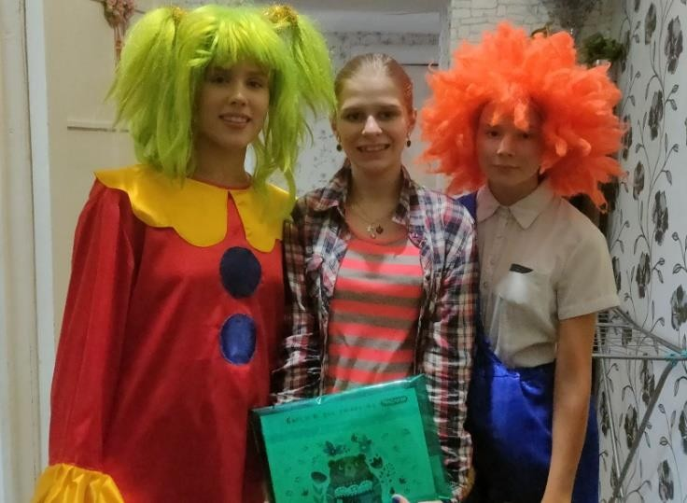

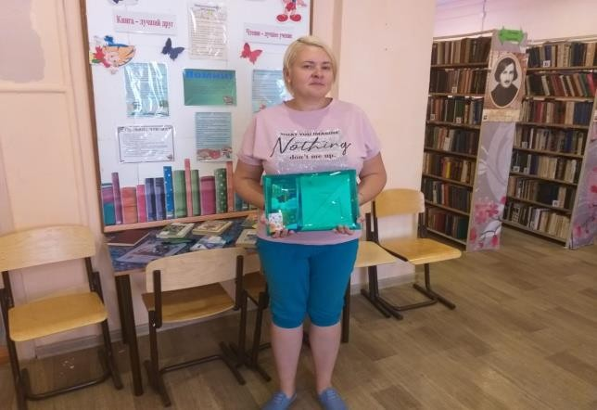
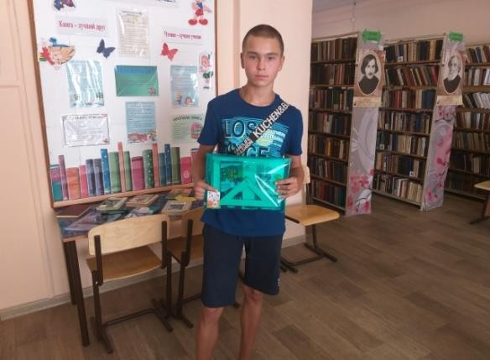

Акция — «Спасибо вам учителя!», посвященная Дню учителя!
День учителя – замечательный праздник! В этот день мы отдаем дань всем тем, кто учил не одно поколение. 5 октября, волонтеры поздравили, учителей кто уже находится на пенсии, которых можно смело зачислить в ветераны педагогического труда, так же не остались в стороне без внимания и ныне действующие учителя с этим прекрасным днем.
В этот знаменательный день поздравили с праздником замечательных ветеранов педагогического труда, а так же, действующих учителей: директора «Лицей № 1» Немцеву Ольгу Ивановну, учителей: Герзель

Надежду Адамовну, Кореневу Екатерину Михайловну, Ураеву Татьяну Владимировну, Прояева Виктора Владимировича, Карташову Екатерину Долхатовну, Шибаеву Наталью Васильевну, Трунову Антонину Григорьевну, Китаеву Антонину Николаевну, Чернову Светлану Станиславовну, Кунаеву Ольгу Александровну, директора школы №2 Бобкову Ольгу Александровну.
Встреча прошла в теплой дружеской обстановке, волонтеры пожелали учителям крепкого здоровья, семейного благополучия и долгих лет жизни.

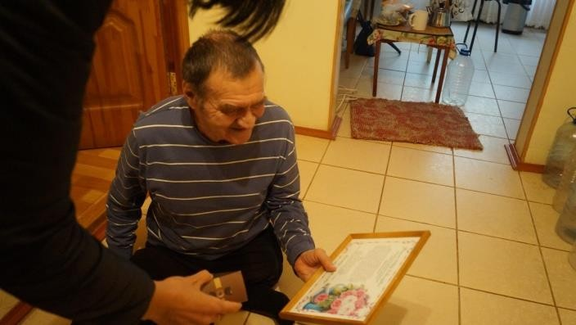
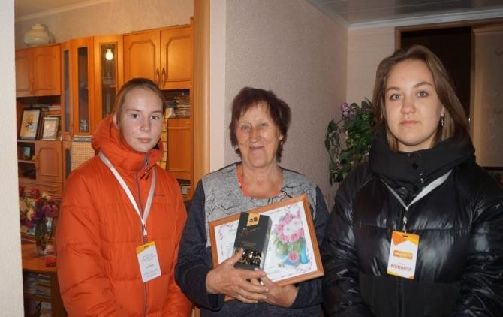

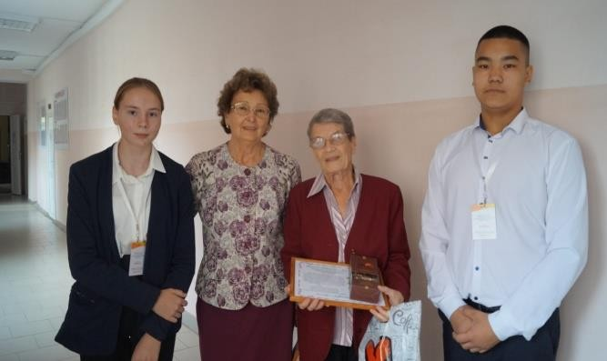
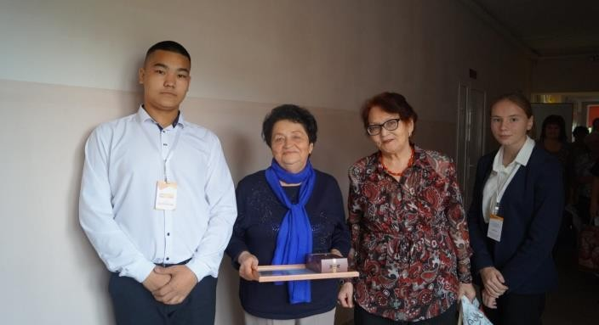
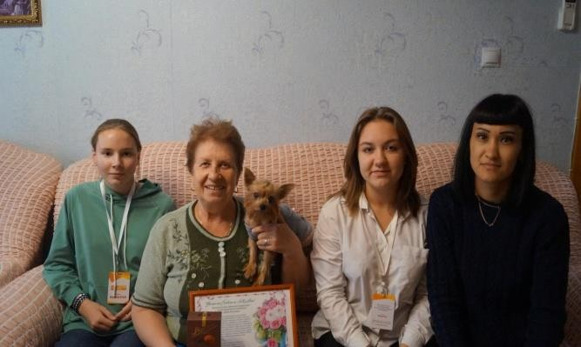

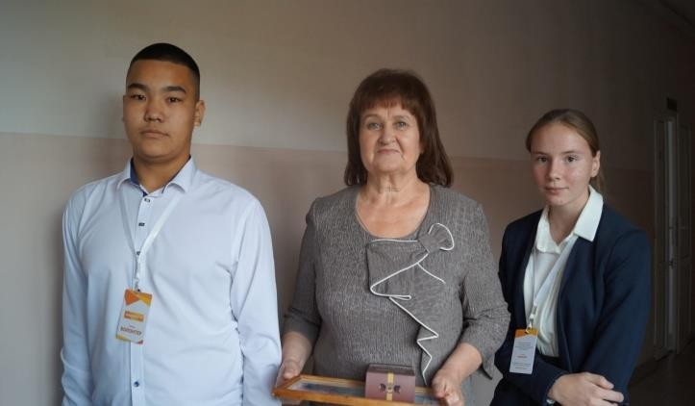

«Дарите людям доброту!»
3 декабря, повсеместно отмечается день людей с ограниченными возможностями.
Этот праздник нужен обществу для того, чтобы обратить внимание на проблемы людей с ограниченными возможностями, и для того, чтобы восхищаться их необыкновенной силой духа, целеустремленностью, умением этих людей добиваться успеха в сложнейших условиях. Эти проявления
жизнелюбия и оптимизма могут служить примером для всех.
Волонтёры в тёплой дружественной атмосфере вручили ребятам открытки с пожеланиями счастья, удачи, добра.
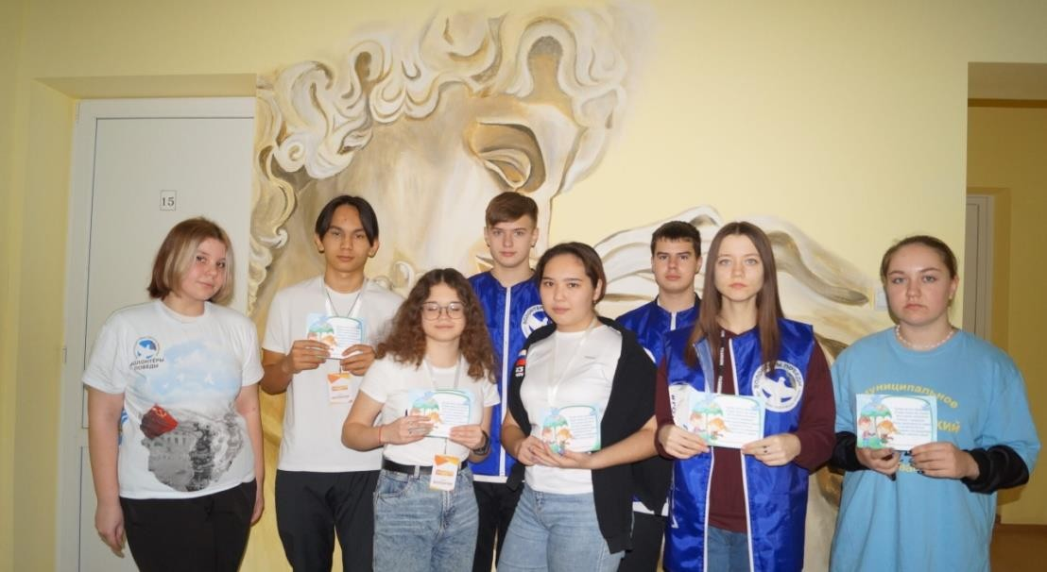

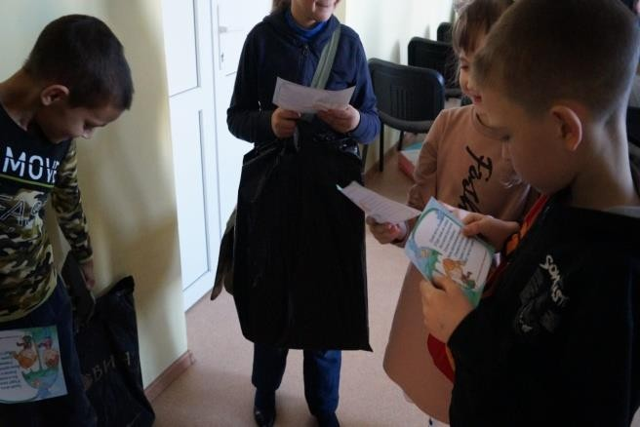
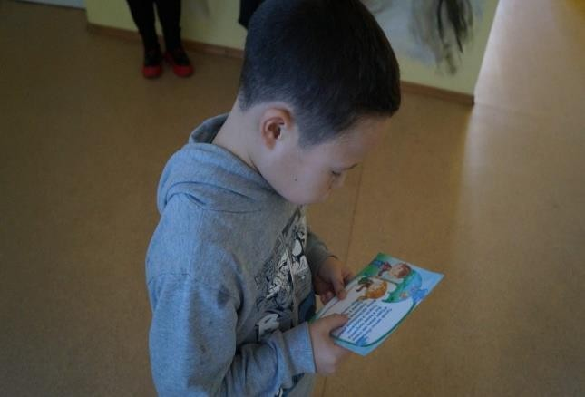

«Для тебя, мама!»
День матери – это замечательный и трогательный праздник, который своим приходом напоминает, что в жизни каждого из нас самый главный человек – это мама. День матери — это прекрасный повод сказать «спасибо» нашим матерям, подарить им тёплые искренние слова, вновь и вновь повторить, как сильно мы их любим. Для всех мам посёлка волонтёры провели акцию «Для тебя, мама!». Поздравили мам с наступающим праздником и вручили поздравительные открытки с наилучшими пожеланиями.

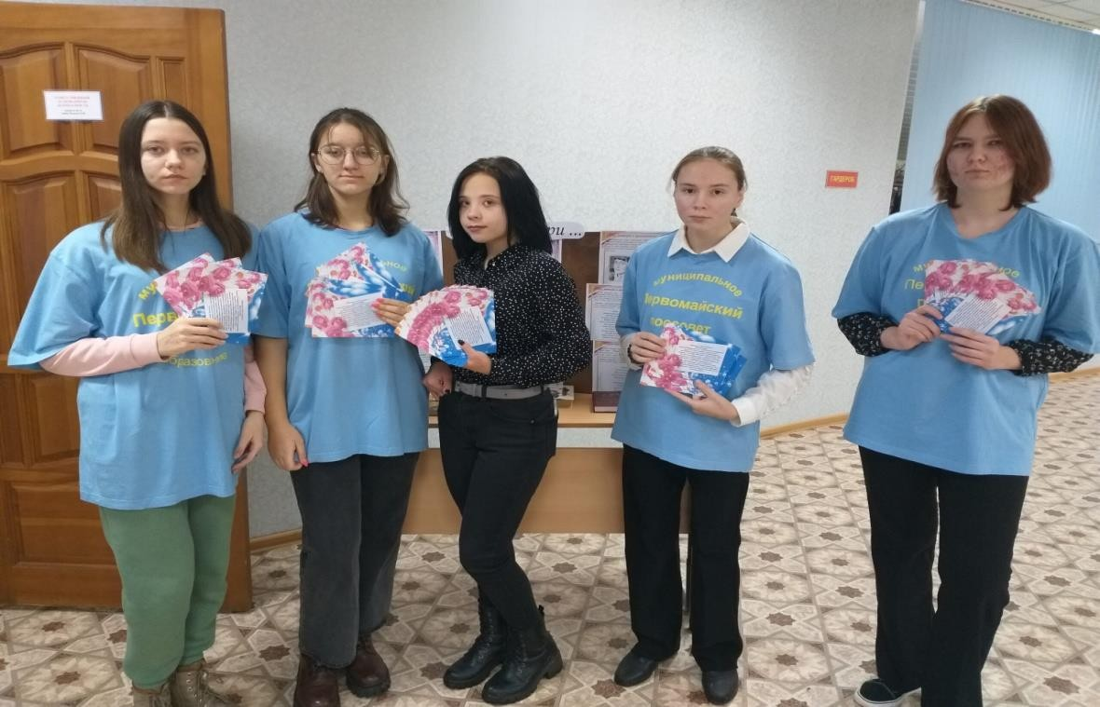

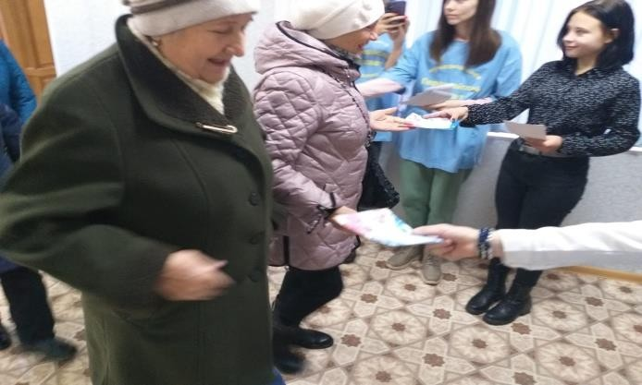

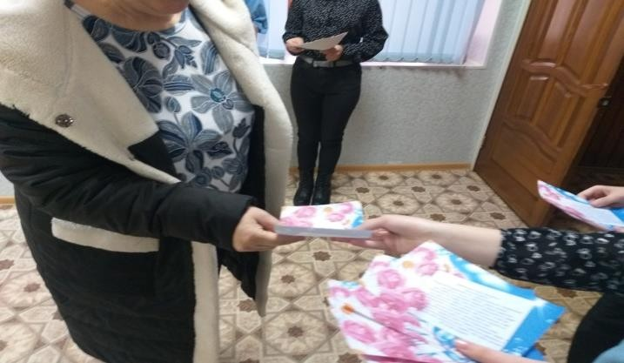

«Волонтёры Победы»

Акция «Обелиск»
В преддверии Дня защитников Отечества 21февраля года прошла акция по уборке мемориального комплекса « 40 лет Победы» и памятника героя ВОВ Арасланова Г.Ш.
Волонтёрами был расчищен подход к памятнику и близлежащая территория, убран снег с постаментов с именами погибших. Немало труда и усердия приложили волонтёры, а, значит, есть надежда, что в будущем дети не забудут о настоящих героях своей страны, будут сами сохранять порядок у памятников участникам Великой Отечественной войны и, видя бесконечные списки фамилий павших бойцов, скажут своим детям: «Этот памятник стоит в честь тех людей, благодаря подвигу которых мы с вами
живем под мирным небом». Хочется отметить, что волонтёры добросовестно ухаживают за памятниками постоянно.

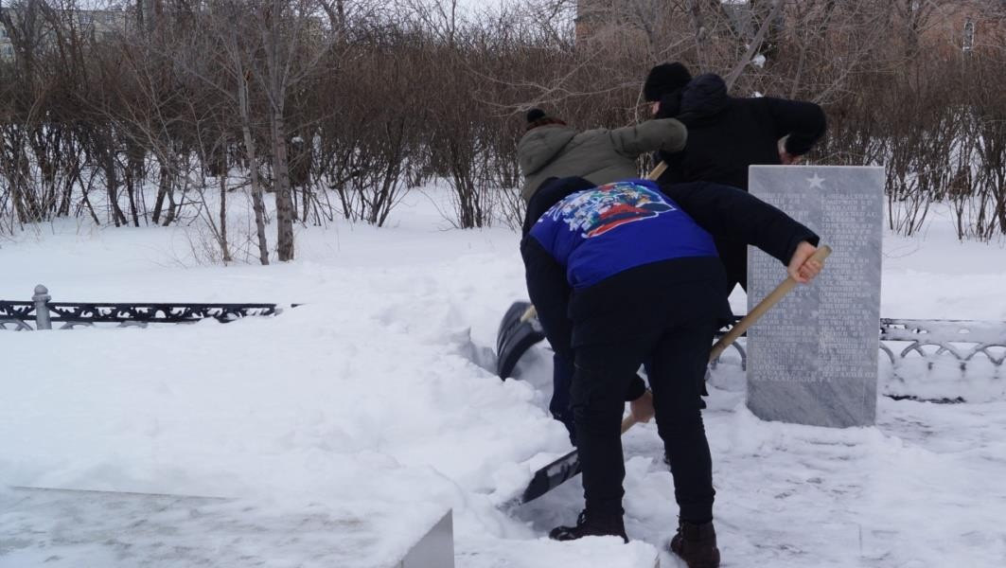
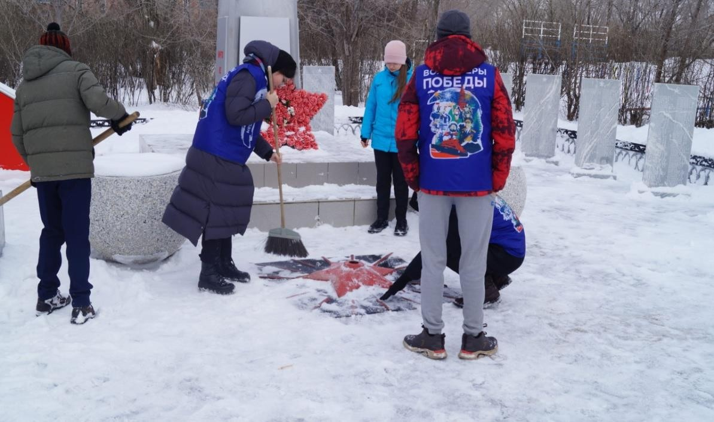
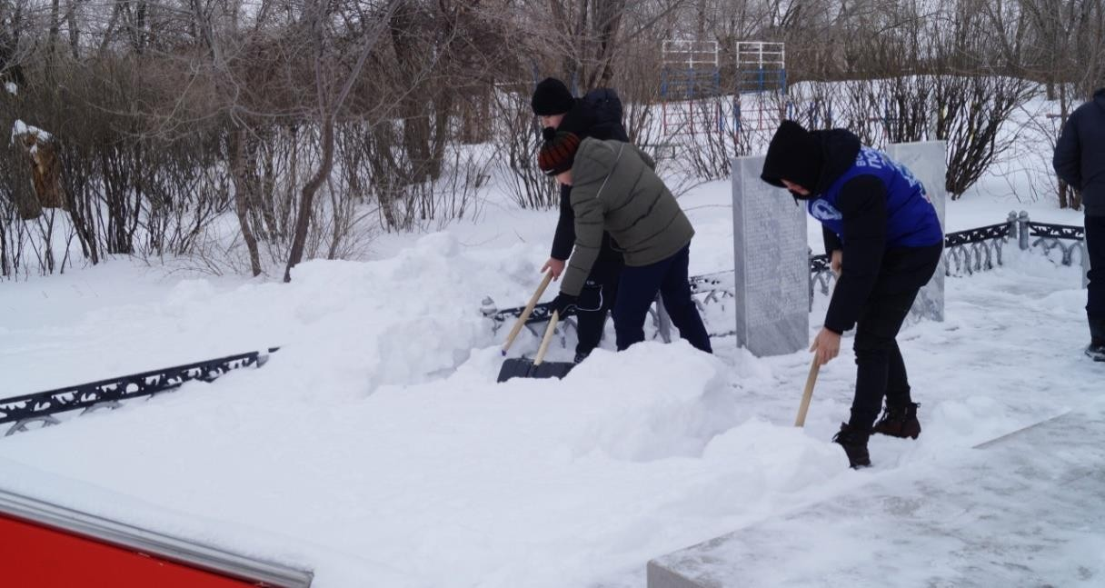

Акция «Мы помним!»
Посещение памятных мест возвращает людям историческую память, появляется чувство благодарности и гордости за родную Отчизну. Не смотря на то, что уже минуло 77 лет, которые отделяет нас от времён Великой Отечественной войны. Мы не можем забыть тех трагических событий
и колоссальных потерь.
Волонтёры посёлка организовали уборку территории мемориального комплекса « 40 лет Победы» и памятника героя ВОВ Арасланова Г.Ш., отмыли, очистили её от мусора, подмели дорожки.
Субботник прошел очень воодушевленно и активно, все были полны желания ухаживать за своим посёлком — нашим общим домом.

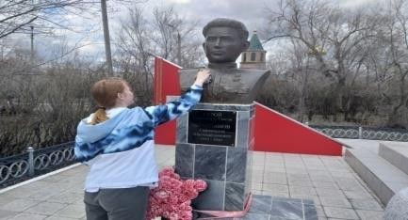
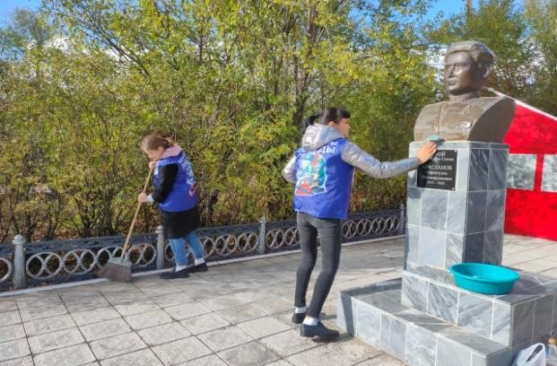

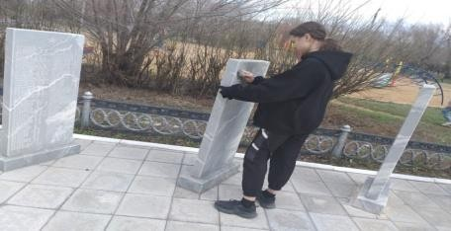

Очень важным моментом для волонтёров является поздравление ветеранов с праздниками.

В День защитника Отечества 23 февраля волонтеры поздравили ветерана ВОВ - Алексея Ермолаевича Коновалова, выразив слова благодарности ветерану за подвиг, совершенный в годы Великой Отечественной войны.
Международный женский День 8 Марта волонтёры поздравили ветерана ВОВ - Надежду Дмитриевну Маслову. Она, как никто другой, имеет непосредственное отношение к этому замечательному празднику.
Ребята пожелали ветеранам крепкого здоровья и всего самого хорошего.
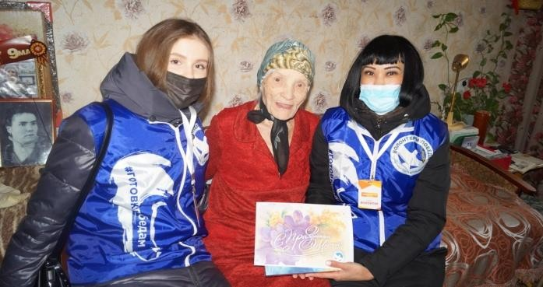

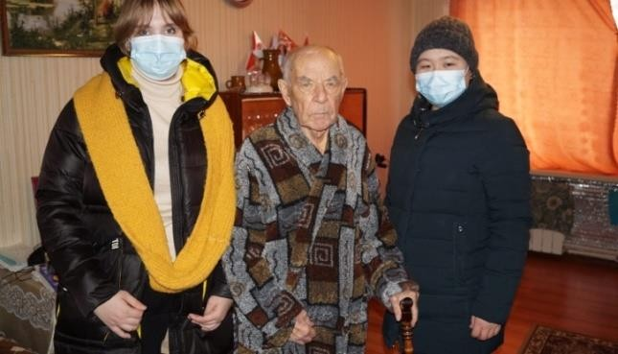

Акция «Георгиевская ленточка»
Из года в год акция является символом Победы в Великой Отечественной войне. Акция проводилась в период с 27 апреля по 9 мая.
Акция призвана, не дать забыть всем людям на земле, кто и какой ценой выиграл войну, наследниками, чьей славы мы являемся. По традиции, вместе с главным символом Победы волонтёры вручали жителям листовку с историей ленты и рекомендациями по ее ношению.

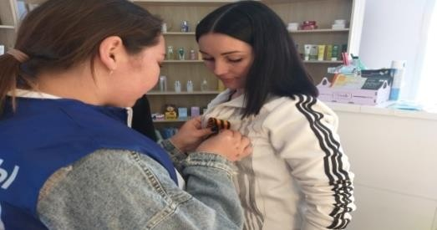

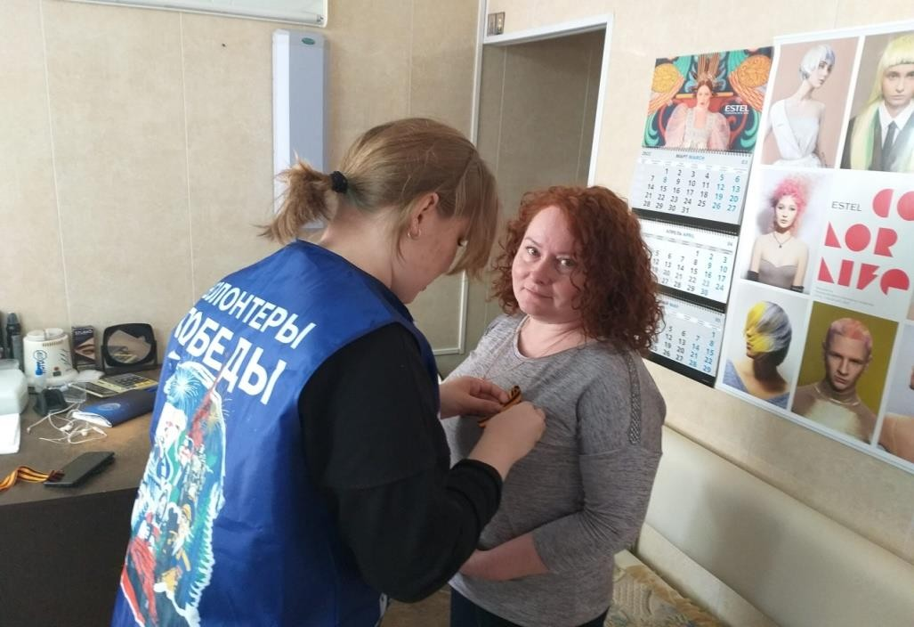

Акция «Красная гвоздика»
Впервые в этом году волонтеры приняли участие в акции «Красная гвоздика», проводимая в преддверии самого главного праздника Дня Великой Победы, в поддержку ветеранов, от которой ребята получили массу положительных эмоций, понимая всю ответственность данного мероприятия. Жители приобретали значок «Красная гвоздика» за символическую цену, тем самым вносили свой личный вклад в поддержку ветеранов. Волонтёры собрали примерно, около 7000 тысяч рублей. Средства от приобретенных значков направились на медицинскую помощь ветеранам России:
это медикаменты, инвалидные кресла-коляски, слуховые аппараты, протезы и многое другое.

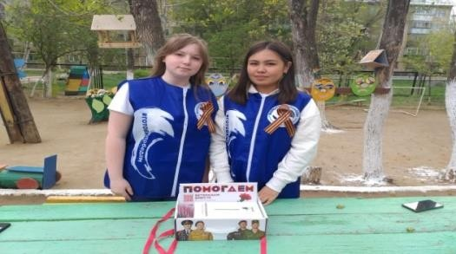

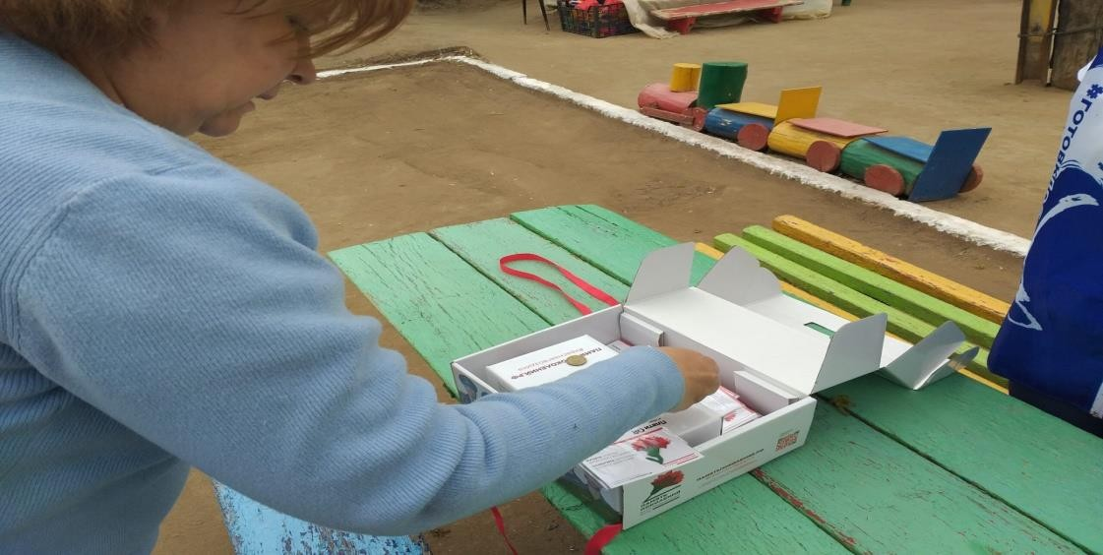

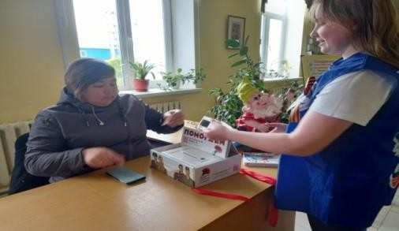

Мероприятия, приуроченные к празднованию Дня Победы.
Волонтёры приняли участие в ряде мероприятий, которые были посвящёны Дню Победы. В посёлке Первомайский состоялся праздничный обед для ветеранов: волонтёры встречали гостей, раздавали всем георгиевские ленточки, поздравляли с Днем Победы, вручали ветеранам, труженикам тыла, вдовам участников ВОВ письма Победы. Выступали с агитбригадой, выразив слова благодарности нашим героям за подвиг и героизм, за неоценимый вклад в общую Победу, за нашу жизнь под мирным небом и в свободной стране.

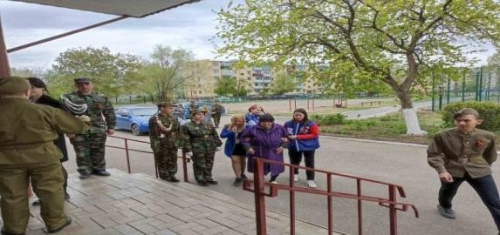

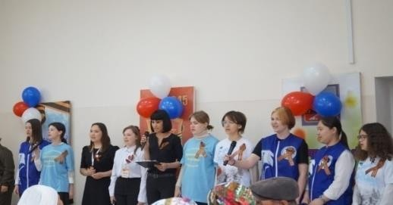

В День празднования Великой Победы – 9 мая, волонтёры организовали поздравление для наших уважаемых ветеранов ВОВ Коновалова Алексея Ермолаевича и Масловой Надежды Дмитриевны. Волонтёры поздравили ветеранов с праздником и выразили слова искренней благодарности за совершенные подвиги и проявленное мужество в годы войны.
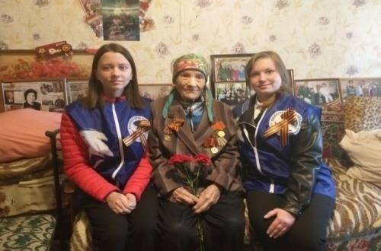

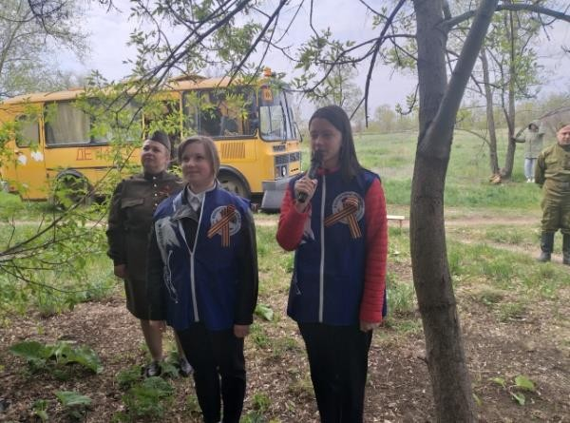

«Сохраним природу родного края»

«Чистые улицы посёлка»
Волонтёры проводят экологические акции: «Чистые улицы посёлка», направленные на уборку территорий нашего посёлка. Вооружившись необходимым инвентарем, ребята с удовольствием приводят в порядок территории, где это необходимо. Поливают и пропалывают от сорняков клумбу с цветами, убирают на улице мусор. Приятно видеть результат своего труда, каждый волонтёр вносит в это дело частичку своего тепла.

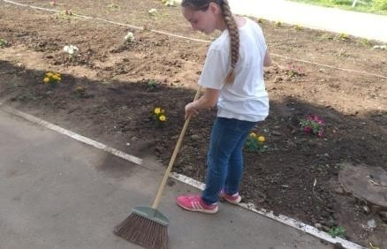

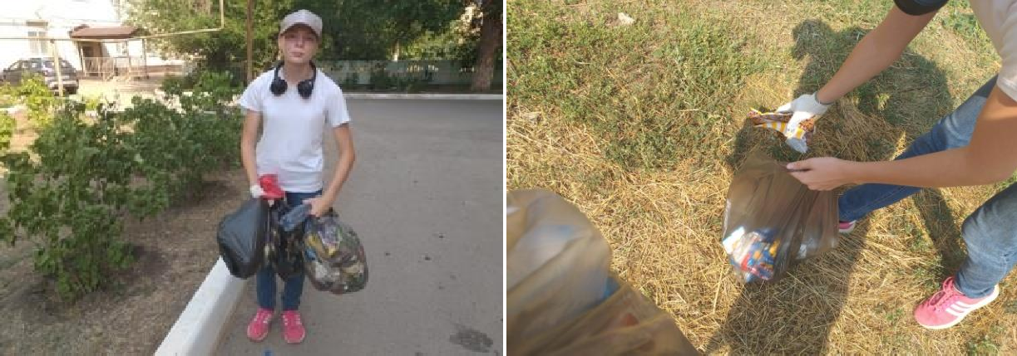

«Дом, в котором мы живём»
Волонтёры провели акцию «Дом, в котором мы живём» на территории МБУК ЦК и БО «Первомайский».
Вооружившись необходимым инвентарем, волонтёры с удовольствием привели в порядок территорию. Все трудились с большим душевным подъемом: кто-то красил лабиринт и качели, кто - то подметал листву, кто - то её сгребал в кучки, кто - то собирал в мешки. Уставшие, но с отличным настроением закончили работу. Приятно было видеть результат своего труда, каждый внес в это дело частичку своего тепла.

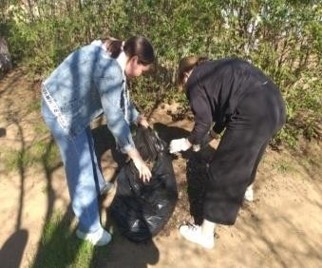
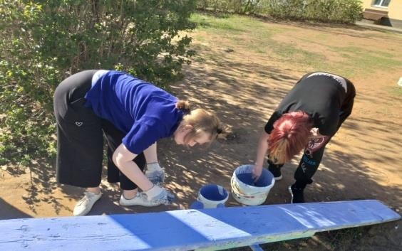
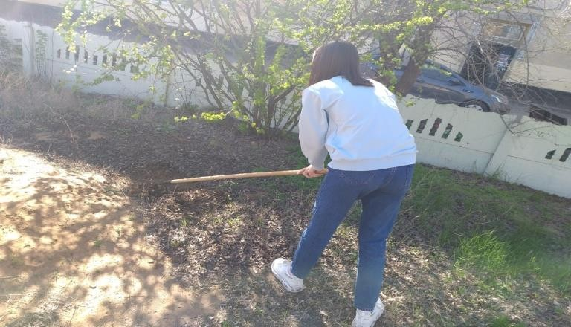

«День леса»
В марте во всем мире отмечается Международный день леса. Основная задача этого дня — повышение осведомленности жителей планеты о значимости лесных экосистем, их защиты, воспроизводства и восстановления. В честь этого события прошло мероприятие, посвящённое Международному дню лесов под названием «Лесные заповедники Оренбургской области». Волонтёры для воспитанников Центра культуры подготовили мероприятие, рассказали об Оренбургских степях,

проживающих на них животных и птицах, некоторые из них занесены в Красную книгу.
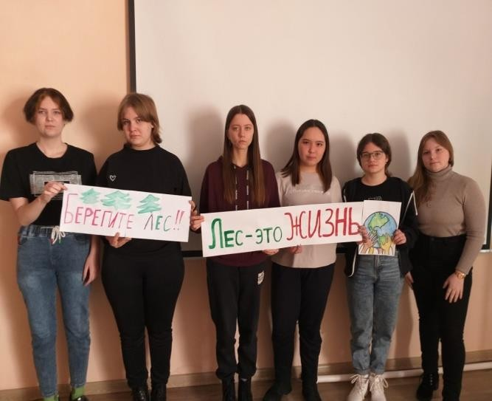
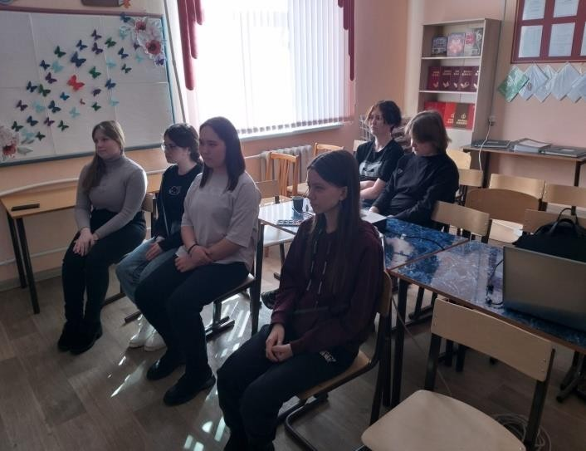

«Я патриот»

Волонтёры посёлка принимают участие во многих тематических акциях, мероприятиях, направленных на патриотическое и нравственное воспитание молодежи.

День мужества «Память огненных дней - Сталинградская битва»
В российской истории есть события, золотом горящие на страницах её ратной славы. Одно из них — Сталинградская битва, продолжавшаяся с 17

июля 1942 года по 2 февраля 1943 года. Гигантское по масштабам сражение Великой Отечественной войны развернулось во второй половине 1942 года на берегах Волги. В этот день мы скорбим и с чувством безмерной благодарности вспоминаем о тех, кто остался лежать на поле боя.
Мы свято храним священную память о великом подвиге героев Сталинграда и всячески способствуем тому, чтобы передать эту память будущим поколениям.
В библиотеке МБУК ЦК и БО «Первомайский» с участием волонтёров и учеников Лицей №1, состоялся День мужества «Память огненных дней - Сталинградская битва». На мероприятии волонтёры зачитали письма с фронта. Так же для всех присутствующих волонтёрами был подготовлен плакат с фотографиями Сталинградской битвы.
Участники почтили память героев Великой Отечественной войны минутой молчания. Очень важно, чтобы все помнили о войне, гордились своими предками и смогли рассказать о подвигах героев следующим поколениям.

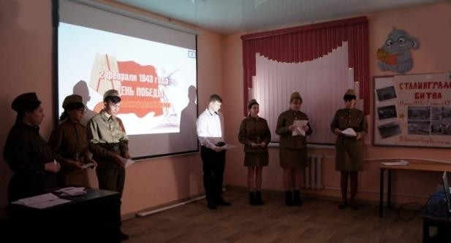

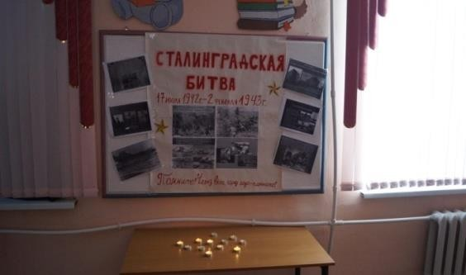

Поздравление ветеранов-интернационалистов
5 февраля на главной площади поселка состоялся митинг, посвященный 33-й годовщине вывода советских войск из Афганистана и Дню памяти воинов-интернационалистов.
Участники боевых действий, которые не смогли присутствовать на мероприятии не остались без внимания, выразить огромное уважение и сказать слова благодарности к ним отправились волонтеры. Всем ветеранам - афганцам были вручены открытки, которые сделали волонтёры своими руками, а также открытки и подарки от муниципального образования Оренбургский район и муниципального образования Первомайский поссовет.

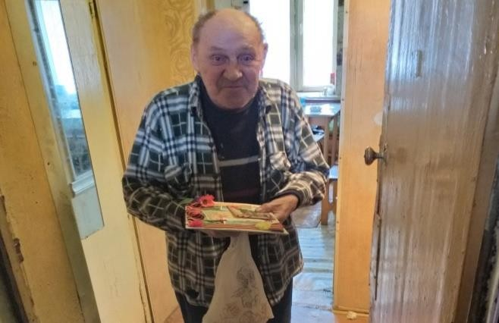

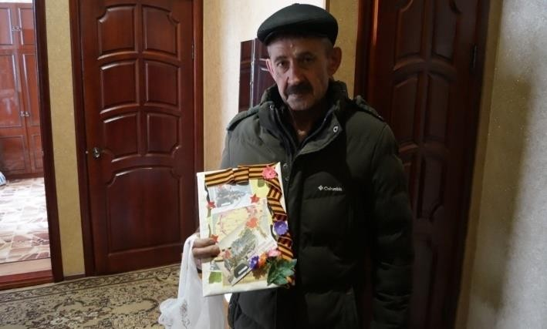
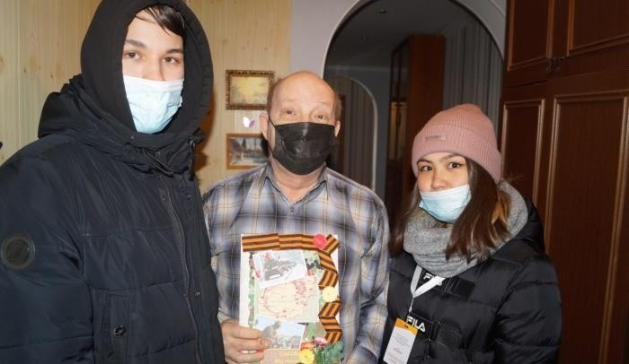
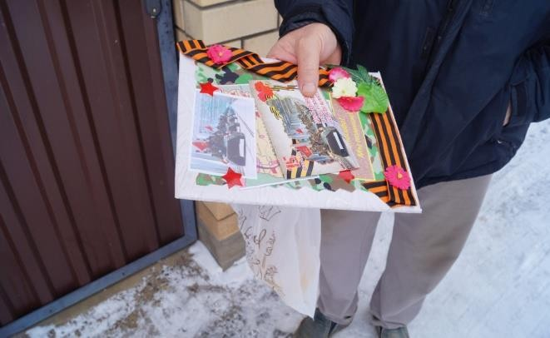

Спасибо маме каждого солдата!
Мама — это воплощение любви, добра, всепрощения, силы духа и беззаветной преданности своим детям, которые в процессе службы добросовестно выполняют свой воинский долг. В преддверии Дня 8 Марта для матерей солдат срочной службы волонтёры подготовили и передали буклеты со словами благодарности, ведь за каждым достижением стоит великий материнский труд.

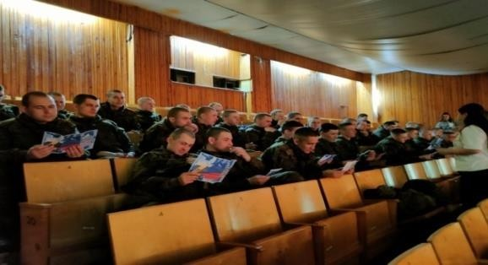
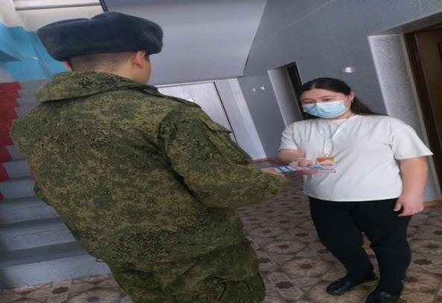

Акция «Российский триколор»
В День России 12 июня, волонтеры провели патриотическую акцию по раздаче ленточек и значков «Российский триколор».
Волонтёры рассказывали жителям об истории праздника, значении цветов российского флага.

Участники акции позитивно присоединялись к акции и с благодарностью принимали сувениры.
Акция «Российский триколор» стала доброй традицией в честь главного государственного праздника. От каждого из нас, от нашего труда,
гражданской ответственности зависит настоящее и будущее родной страны, судьба нашей малой Родины. А российский флаг — один из главных символов гордости, патриотизма и единения россиян!

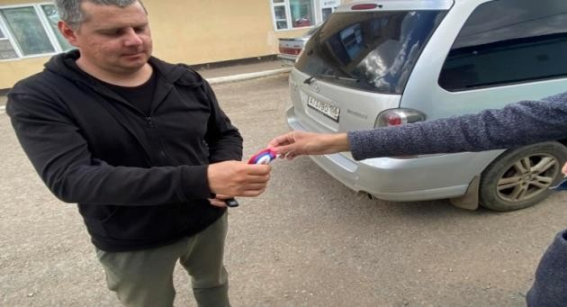

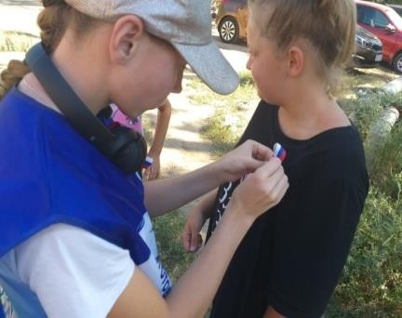
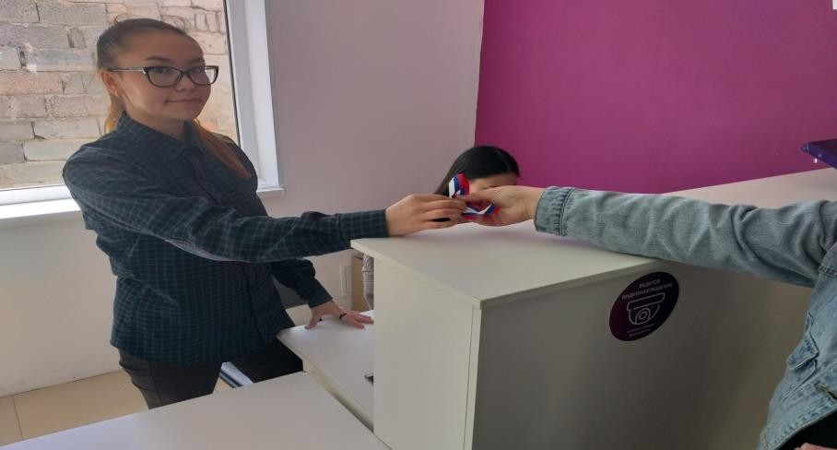

«Россия рисует»
День России все более приобретает патриотические черты и становится символом национального единения народа России и общей ответственности за настоящее и будущее страны. Это праздник свободы, гражданского мира и доброго согласия всех людей на основе закона и справедливости. В этот праздник волонтёры вспомнили странички истории нашей огромной и самой красивой страны, о многообразии народных традиций, познакомились с государственными символами. Это важные элементы жизни нашего народа. Волонтёры провели акцию «Россия рисует» — запечатлев на асфальте поздравление с праздником.

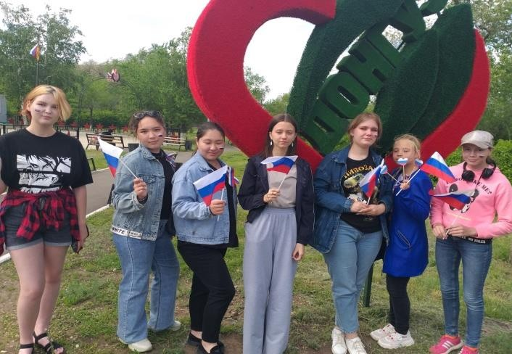

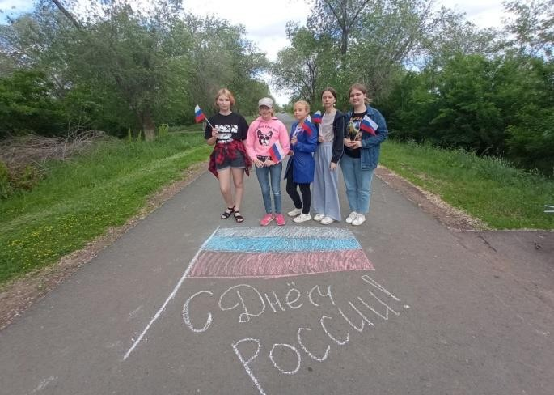

Акция «С чего начинается Родина?»
Нашему посёлку в этом году исполнилось 268 лет. И наши волонтёры не остались в стороне от этой важной даты. В этот прекрасный день волонтёры раздавали жителям буклеты с краткой историей о посёлке.
Каждый живущий в нашем родном посёлке должен знать, с чего начинается Родина! Будущее – в нас, в памяти нашей о корнях своих. Пока живы люди – жив наш прекрасный посёлок.

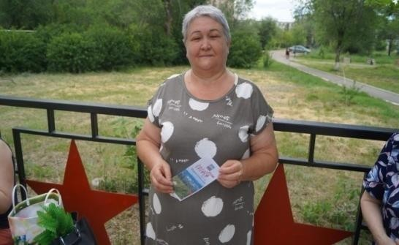
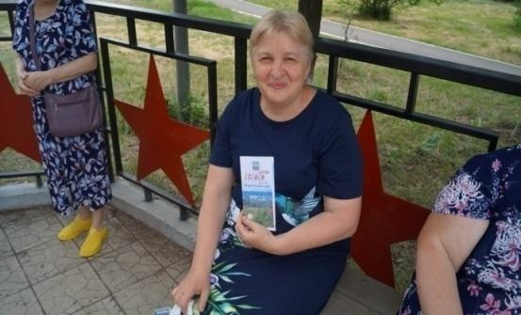
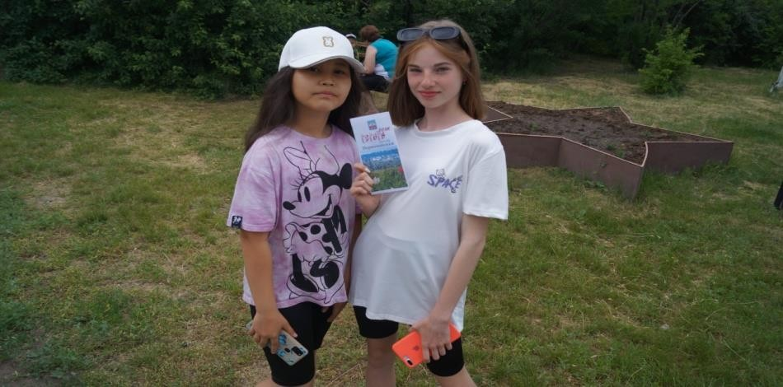

«Мы за мир!»
Есть в памяти людской даты, которые болью и скорбью вошли в историю нашего народа. Роковая дата 22 июня 1941 года стала началом отсчета долгих 1418 дней и ночей Великой Отечественной войны. Волонтёры не остались в стороне и 21 июня провели тематический конкурс рисунка на асфальте, разукрасив двор яркими рисунками. Детские руки выводили слова:
«Мы за мир!», «Нет Войне!», рисовали яркие солнечные картинки и жизнь

на земле, вспоминая о том, что даже через минувшие года — мы наследники Великой Победы.
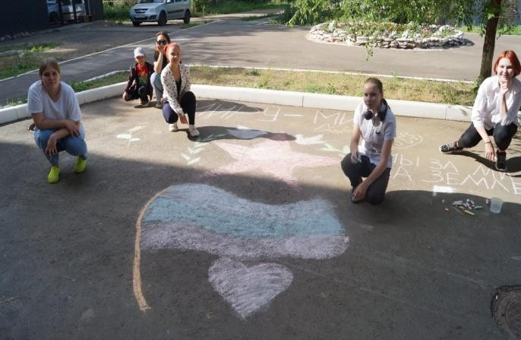
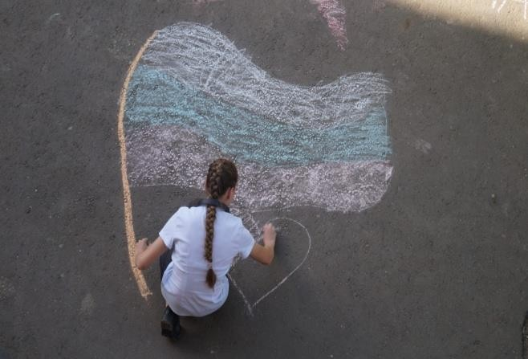

«Хотят ли русские войны?»
В преддверии Дня памяти и скорби волонтёры совместно с Центром культуры пригласили воспитанников на молодёжную дискуссионную площадку «Хотят ли русские войны?». Ребятам рассказали, почему и как началась война, показали фильм, где очень интересно и понятно
описываются действия того страшного времени. Мы никогда не должны забывать тех, кто защищал и защищает нашу страну от врагов. Помнить подвиг советского народа.

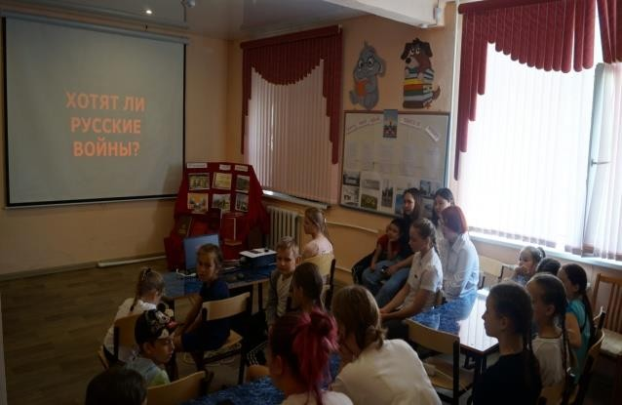
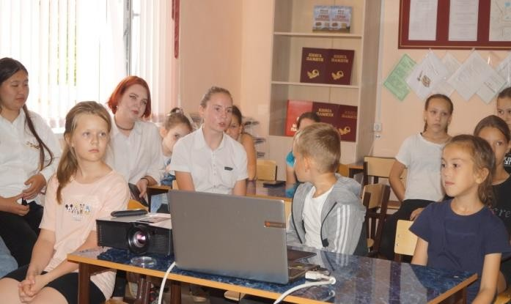

Акция «Российский триколор»
22 августа в День Государственного флага Российской Федерации волонтёры провели патриотическую акцию «Триколор» по раздаче ленточек. Эта акция стала доброй традицией в честь главного государственного праздника.
Вместе с ленточками ребята раздавали листовки с информацией и рассказывали жителям об истории праздника, значении цветов российского флага. Жители позитивно присоединялись к акции и с благодарностью принимали сувениры.
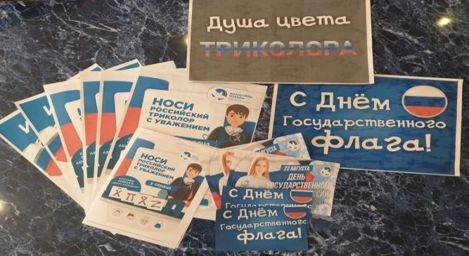
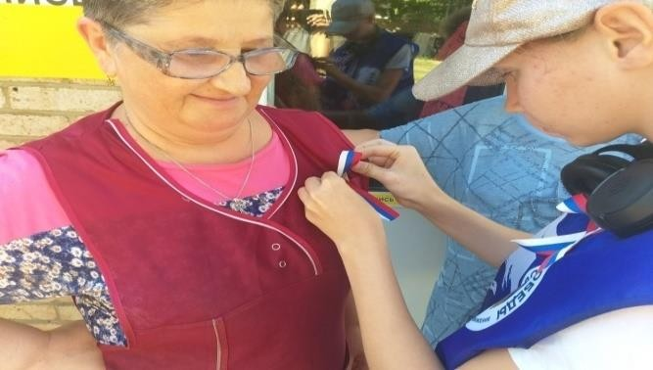

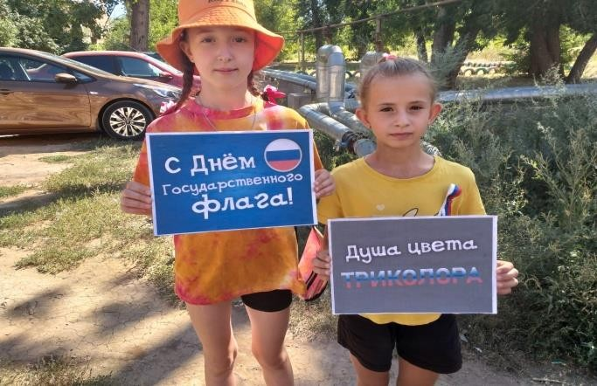
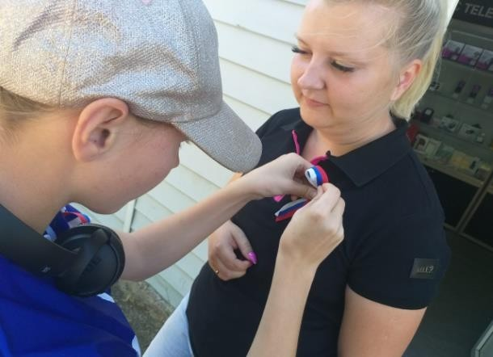

«Мы едины!»
День народного единства занимает особое место среди государственных праздников современной России. Праздник призывает людей не только вспомнить важнейшие исторические события, но и напомнить гражданам нашей многонациональной страны важность сплочения народа.
Волонтеры совместно с воспитанниками Центра культуры провели тематический конкурс рисунков «Мы едины!», Ребята творчески подошли к заданию, в своих рисунках через краски, передали образ родной земли, изобразили через рисунок, как они понимают, что означает этот праздник.

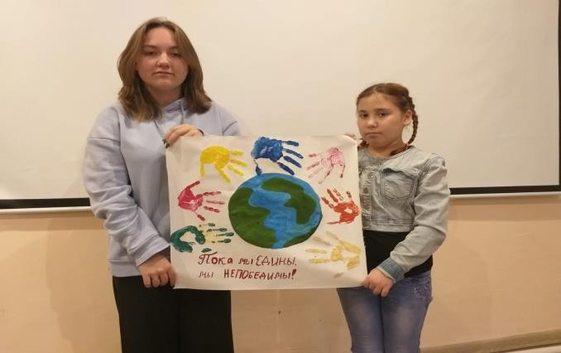
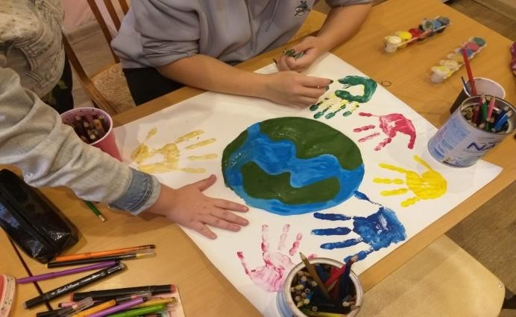

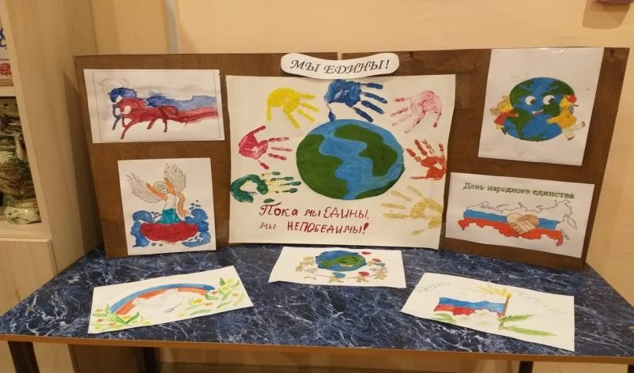

«Свет, идущий от мудрости»
Наша страна занимает самую большую территорию на планете и объединяет народы разных национальностей со своими традициями, культурой и обрядами, но всех нас объединяет любовь к Родине и дружба народов.
В ходе познавательной программы, посвящённой межнациональным отношениям волонтёры, в доступной форме познакомили воспитанников Центра культуры со значением слова «толерантность», показали презентацию, прошли вместе тест «Нации и межнациональные отношения», поиграли в ролевую игру «Мы многонациональная семья».
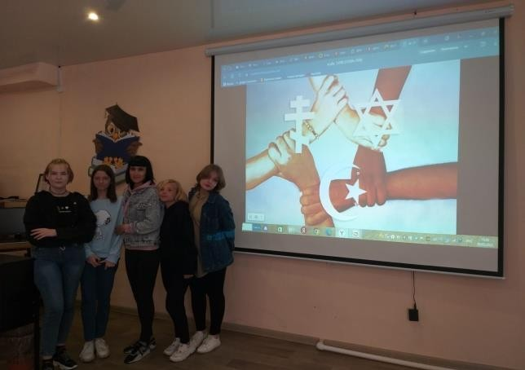
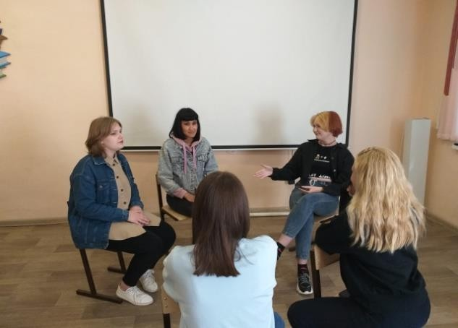

«Мы ВМЕСТЕ»
По всей России проходят акции, мероприятия в поддержку наших военных, которые участвуют в специальной военной операции на Украине. Наши волонтёры в рамках всероссийской акции #МЫВМЕСТЕ принимают участие в сборе гуманитарной помощи для военнослужащих вооруженных сил РФ, занимаются распространением информации о сборе гуманитарной помощи (раздача флаеров, расклейка информационных листов на досках объявлений посёлка и подъездах домов, устное информирование). В сельской библиотеке организовали пункт приема гуманитарной помощи.
Волонтеры помогают сортировать и комплектовать грузы.
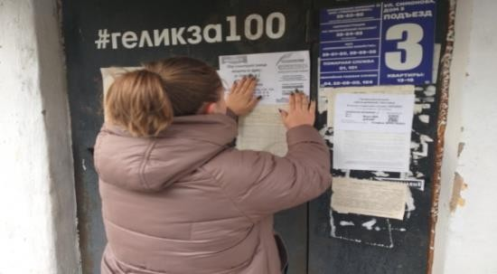

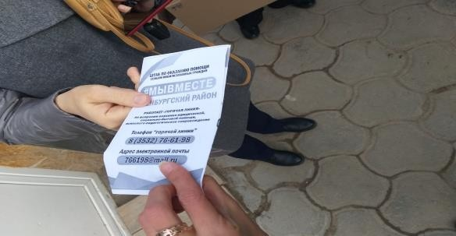

«Мы за здоровый образ жизни!»

«Мы против наркотиков!»
В рамках акции «Мы против наркотиков была проведена беседа, в которой волонтёры и воспитанники Центра культуры приняли активное участие, смогли высказать мнение и поделиться своими знаниями по данной проблеме. Дети активно отвечали на вопросы и с интересом просмотрели подготовленные плакаты по данной теме.
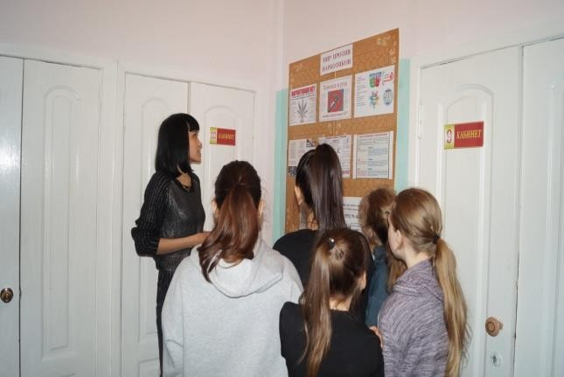

«Сообщи, где торгуют смертью!»
В рамках антинаркотической акции «Сообщи, где торгуют смертью!» волонтёры раздали жителям листовки с информацией о «телефоне доверия» УМВД России по Оренбургской области, куда жители могут сообщить о местах продажи и употребления наркотических средств, лицах, распространяющих наркотики и допускающих иные нарушения антинаркотического законодательства.

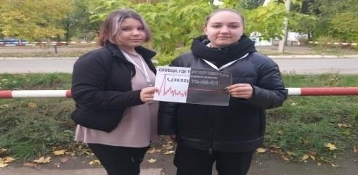
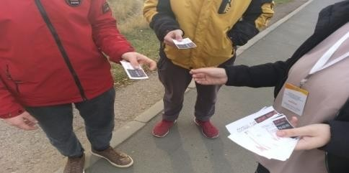

«СПИД, не надо бояться, нужно знать!»
1 декабря – Всемирным днем борьбы со СПИДом — Всемирный день, чтобы привлечь внимание к этой проблеме людей всего мира.
Волонтёры присоединились к Всероссийской акций «Стоп ВИЧ/СПИД», нарисовали плакат, где написали своё мнение и советы будущему поколению.
Ребята сделали своими руками красные ленточки, тем самым проголосовали за ответственное отношение к своему здоровью, за жизнь без СПИДа, за толерантное отношение к людям с ВИЧ – инфекцией.

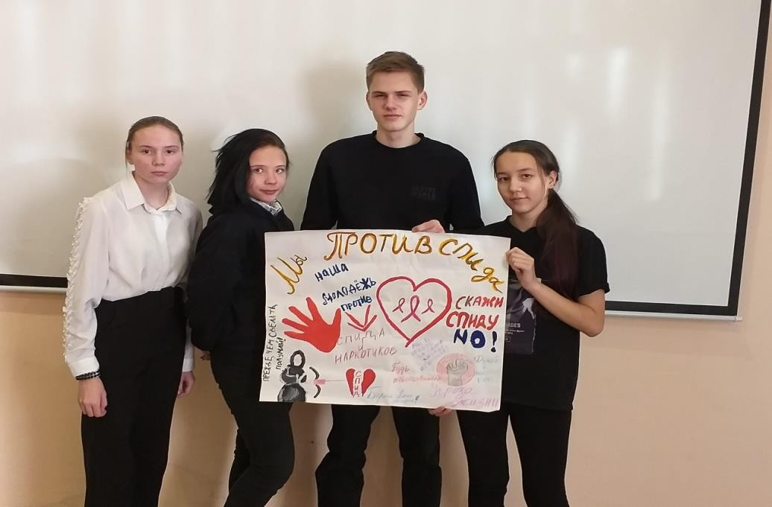
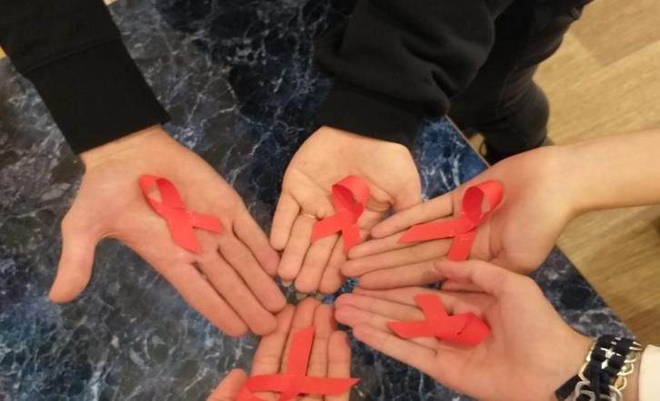

Познавательные мероприятия.

День славянской письменности и культуры.
В мае весь славянский мир отмечает поистине великий праздник – День славянской письменности и культуры, приуроченный ко Дню памяти святых равноапостольных братьев Кирилла и Мефодия. В этот день в стенах библиотеки прошло тематическое мероприятие, приуроченное к этому
важному дню для нашей страны. В ходе мероприятия участники узнали об истории возникновения праздника и значении для культуры России, о развитии славянской письменности с древних времен до наших дней и о главнейшей роли просветителей Кирилла и Мефодия в создании славянской азбуки. С интересом ребята посмотрели презентацию о братьях и их
жизненном пути. По окончании мероприятия, участники решили выйти на улицы поселка с азбучным посланием для всех жителей на старославянском языке, для того, чтобы люди прочитали и объяснили смысл послания. У кого-

то получилось, у кого-то не совсем, но все поняли смысл того, что хотели донести до нас наши великие предки.
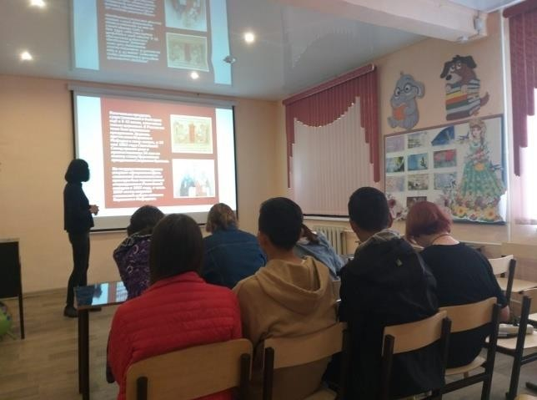

Акция «Вам любимые!»
8 марта для женщин посёлка была проведена акция «Вам, любимые!», в рамках которой, волонтёры подарили прекрасным девушкам и женщинам тюльпаны и открытки.
Акция проходила с одной главной целью – подарить хорошее настроение. Важно понимать, что современная женщина — это любящая мама, заботливая жена, хорошая хозяйка и незаменимый специалист в различных сферах профессиональной деятельности.

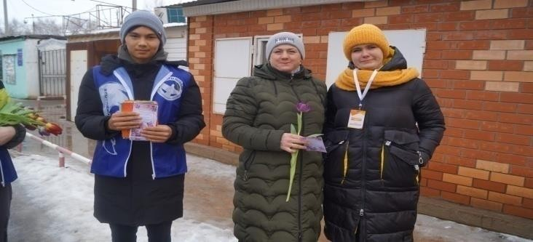
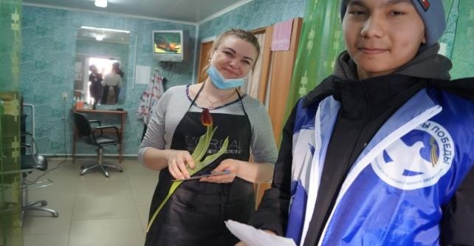
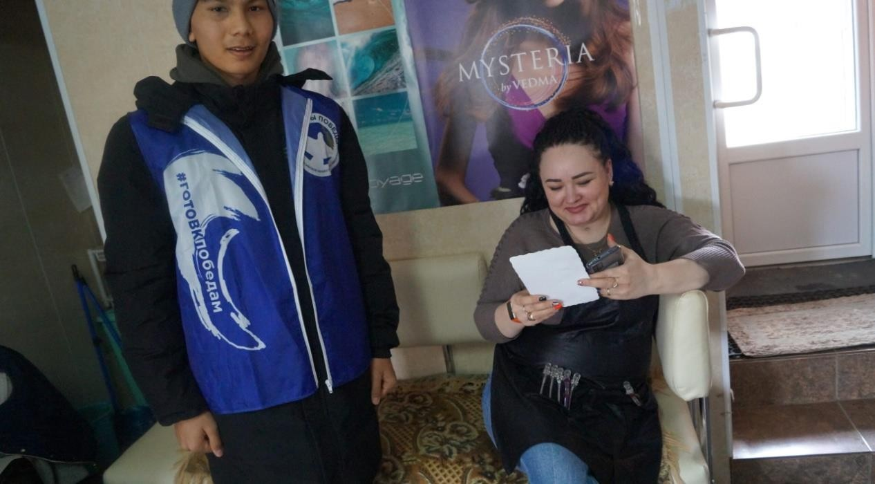

«День социальных сетей»
В июне отмечается Всемирный день социальных сетей. В этот день с волонтёрами обсудили преимущества и недостатки социальных сетей.
Многие ребята определенно склонны к затяжной зависимости от сетевых ресурсов. Даже если были обнаружены все признаки – не стоит отчаиваться, всегда есть время взять себя в руки, нужно только вовремя суметь сказать себе «Стоп!».

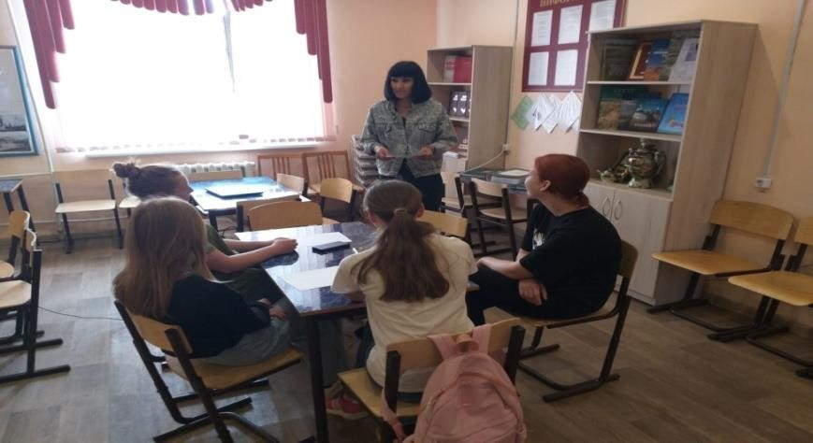

«Добро в День защиты детей»
День защиты детей, это праздник, который должен быть ярким и запоминающимся. Таким его помогают делать наши волонтеры. Волонтеры – это люди, которые добровольно готовы потратить свои силы и время
на пользу обществу или конкретному человеку и не только: они помогают проводить мероприятия, участвуют в них. Не обошли стороной и День защиты детей. Волонтеры приняли активное участие в мероприятии
«Праздник в волшебной стране», который прошел на площадке центра культуры 1 июня 2022 года.
Они помогали маленьким жителям принимать участие в игровых станциях, в которых дети проявляли творчество и фантазию. За успешно выполненные задания волонтеры давали детям сладости.

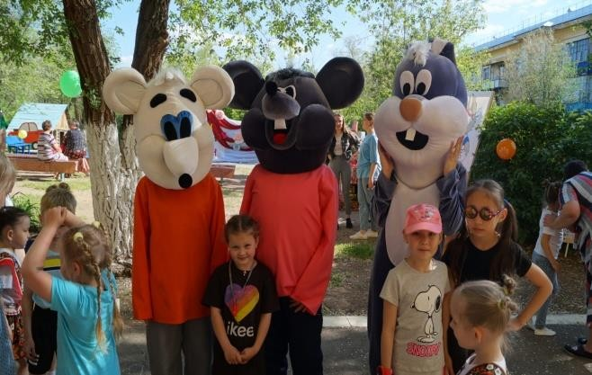
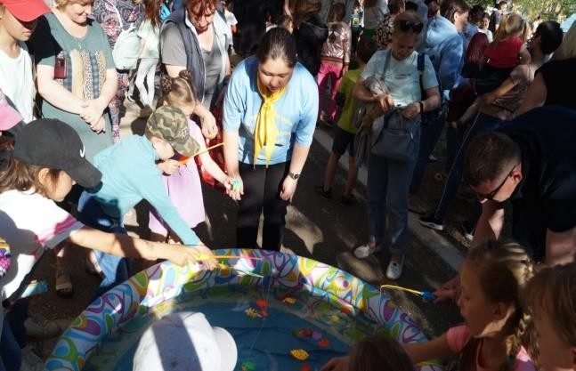

«Безопасность на воде»
Волонтеры посёлка провели акцию «Безопасность на воде», в рамках которой раздали жителям листовки с правилами безопасности у водоемов. Листовки содержали правила поведения у воды и рекомендации по помощи пострадавшим, написанные кратко и доступным языком, каждое правило сопровождалось иллюстрацией.

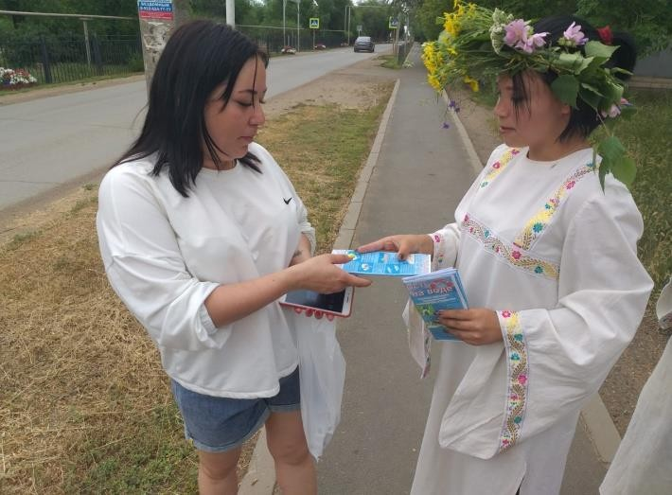
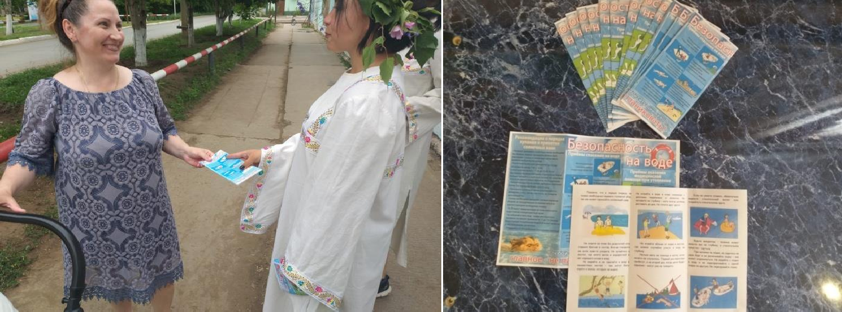

«Будь готов! Всегда готов!»

- мая наша страна отмечает День пионерии. Вот уже 100 лет прошло с тех пор, как первые мальчишки и девчонки нашей страны повязали красные галстуки и стали называть себя «пионерами». Для многих поколений годы детства навсегда связаны с пионерским галстуком, с пионерским отрядом, с памятью о товарищах, о чудесных пионерских традициях. Пионерская организация объединяла и организовывала детей нашей страны, начиная с

1922 года. Это детство и жизнь многих поколений, это наша история, которую нужно сохранить.
Ко Дню пионерии прошел час информации, волонтёры рассказали воспитанникам Центра культуры о создании пионерской организации, традициях и роли пионеров в истории страны. Познакомили с пионерскими атрибутами, призывами и пионерскими символами.
После полученной информации была проведена викторина «Пионер - всем ребятам пример», все участники отлично справились с заданием. В завершении часа ребята сделали вывод, что подрастающему поколению есть чему научиться у пионеров той эпохи, ее традициям и ценностям.
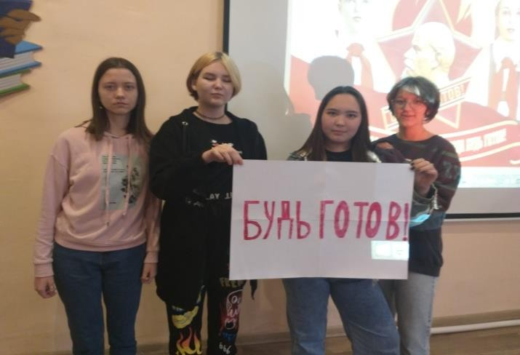
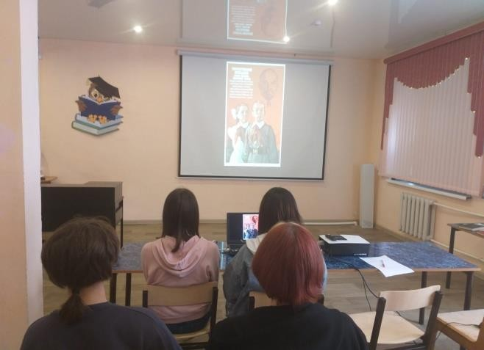

«Вместе мы сила!»
- июня в Соль-Илецке на центральном стадионе состоялся финал областного этапа Всероссийских соревнований по футболу «Кожаный мяч» среди мальчиков 2011-2012 года рождения. За победу боролись команды города Бузулука, Гайского, Соль-Илецкого городских округов, Домбаровского, Октябрьского, Ташлинского, Бугурусланского, Первомайского, Оренбургского районов.
Активно «поболеть» за Оренбургский район приехали волонтёры посёлка Первомайский, они подготовили плакат поддержки, кричалки, дудки, стучалки и не зря. Команда нашего Оренбургского района встретилась с командой города Бузулука в матче за первое место. В итоге уверенная победа 4:0. Второе место занял город Бузулук, третье Соль-Илецкий городской округ.
Нужно помнить, что поддержка болельщиков - огромная сила, важная составляющая игры. Болельщики для спортсмена - это его команда. Выходя на стадион, они должны чувствовать, что зрители искренне верят в их победу.

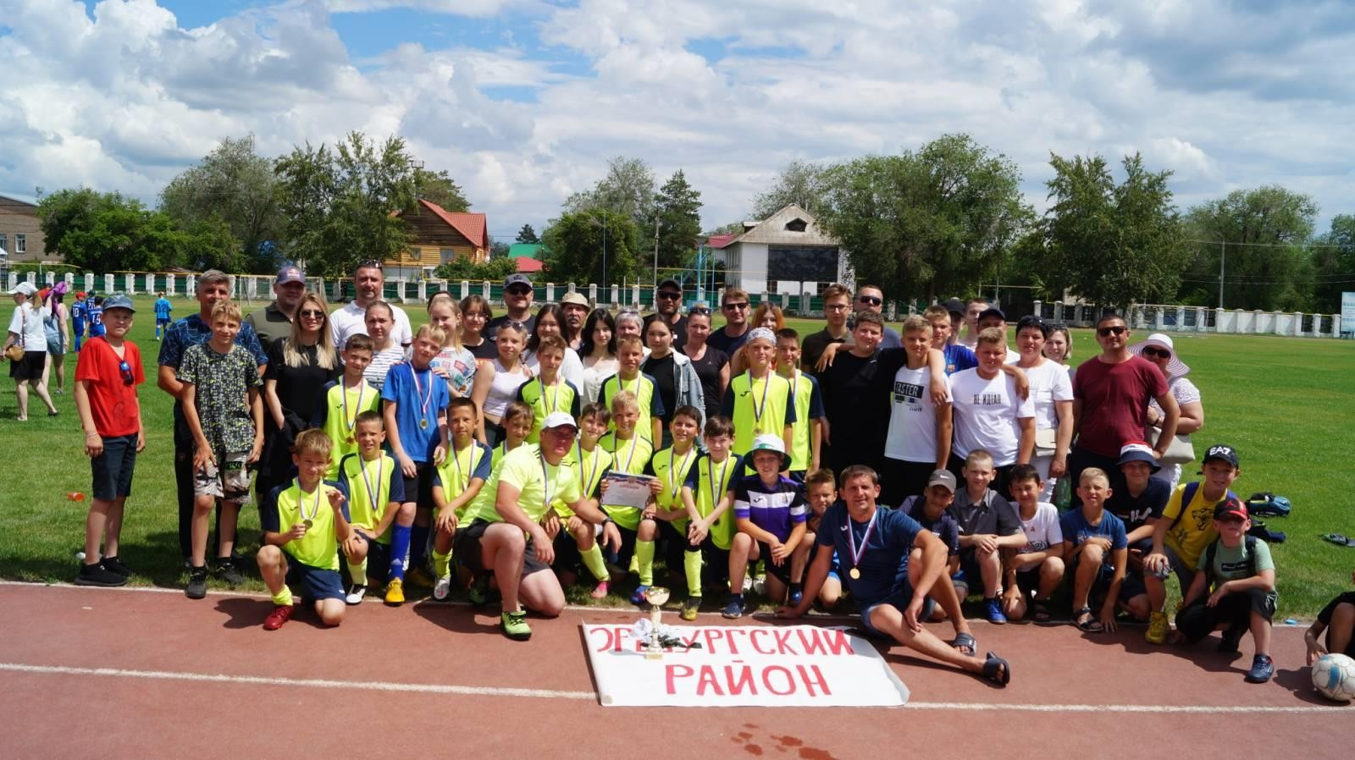

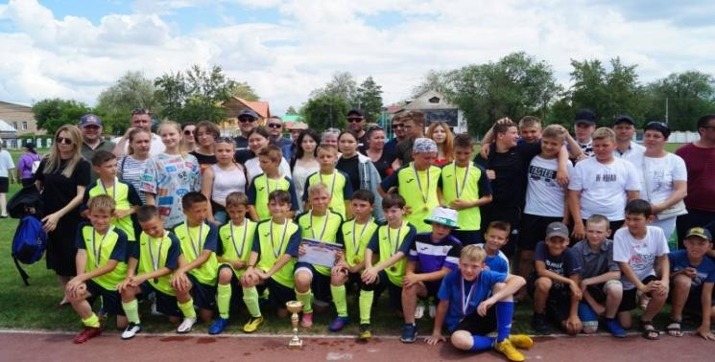

Заключительная часть
Наше волонтёрское движение существует совсем недавно, но за это недолгое время мы успели ощутить многие радости и проблемы, связанные с волонтёрским движением. Нас объединяет идея, что люди должны делать добрые дела, развивать себя духовно, участвовать в различных проектах, направленных на помощь тем, кто в этом нуждается.
Волонтерство – это интересное занятие, которое приносит удовольствие, новые знакомства, а главное – прекрасные результаты.
Главная суть волонтерства - это то, что их помощь людям добровольная и бескорыстная, за эту помощь волонтерам никто не платит деньги. В ответ они только слышат слова благодарности и видят слезы радости. Волонтеры занимаются очень правильным делом, они пропагандируют здоровый образ жизни, патриотизм, различную помощь нуждающимся людям, помощь пожилым, животным. Они делают добро и приносят пользу обществу и окружающей среде. И чтобы быть волонтером, для этого не обязательно вступать в официальную организацию, можно просто выйти на улицу и сделать доброе дело. Лучшей наградой для волонтеров являются не деньги, а счастливый взгляд тех, кому удалось помочь.
Вот и мы решили, что тоже хотим и можем хоть чем-то помочь людям, которые нас окружают, принести пользу обществу. Вдохновлённые идеей нести добро и радость людям, мы создали волонтёрское движение «Пегас». Сфера нашей деятельности очень обширная и разнообразная. Мы помогаем всем, кто нуждается в нашей помощи, и кому мы действительно можем помочь. Мы регулярно убираем мусор, чем подаём пример жителям

соблюдать чистоту, помогаем в организации проведения массовых мероприятий, помогаем пожилым людям, проводим различные акции.
Нам очень приятно совершать добрые дела, осознавать, что мы можем в чём-то быть полезными.
Подводя итоги 2022 года, можно с уверенностью сказать , что волонтёры отряда «Пегас» одной дружной командой сделали немало хороших дел, многому научились. И в наступившем году мы вновь будем пополнять свою копилку добрых дел…
Финальной точкой нашей работы могут являться слова гимна Российских волонтёров, в которых заключена любовь и забота о всех людях:
Человек – не цветок, Но только всё же
Без заботы увядает он тотчас. Быть нельзя
Волонтёру толстокожим, И чужая боль
Всегда волнует нас. Много ль надо Подопечному для счастья:
Был бы рядом тот, Кто выслушает,
И на жалобы ответит Участием
И при случае даст Добрый совет.

Методист МБУК ЦК и БО «Первомайский» Шуланова А.Б.

